Фотоотчет о проведении мероприятия совместно с СОШ №72 «Азбука пешехода»
Город, в котором  С тобой мы живем,  Можно по праву  Сравнить с букварем. | 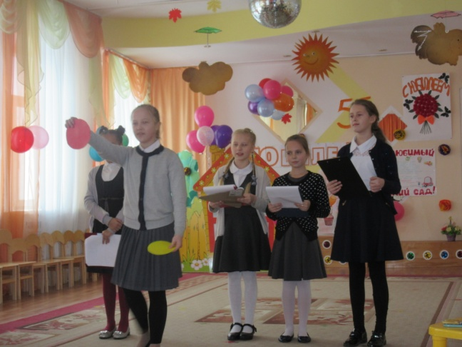
Азбукой улиц,  Проспектов, дорог  Город дает нам  Все время урок. | 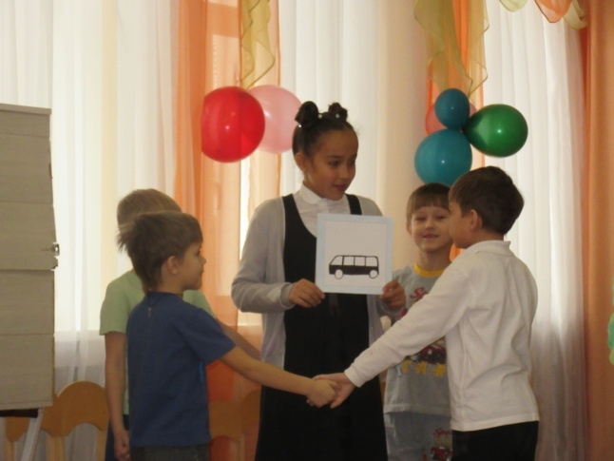
Вот она, азбука,—  Над головой:  Знаки развешаны  Вдоль мостовой. | 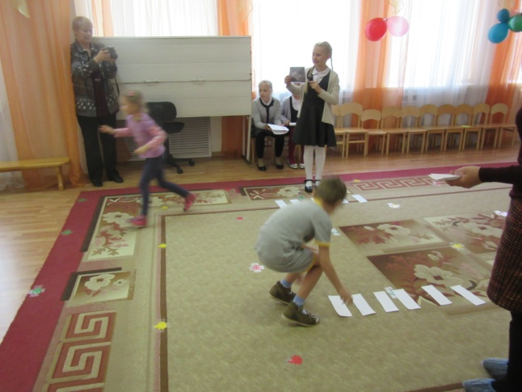
Азбуку города  Помни всегда,  Чтоб не случилась  С тобою беда. | 